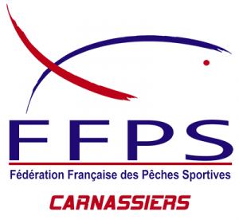
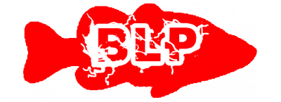

Epreuve FFPS Carnassiers Bateau 2018 Challenger

Lieu: Centre d’émulation nautique de Bordeaux Lac, club d’aviron.
Boulevard Jacques Chaban Delmas BRUGES 33520

Programme Officiel

Samedi 18 Aout 2018 - Compétition

06h30: Accueil des participants et mise à l'eau des unités
Petit Déjeuner offert pour les compétiteurs et commissaires
07h30: Briefing Commissaires
08h00: Contrôles administratifs, briefing Compétiteurs
08h30: Début de la manche
16h30: Fin de la manche (remise des fiches captures et émargements)
18h30: Vin d’honneur, Proclamation des résultats et remise des prix
20h30: Repas

Dimanche 19 Aout 2018 – Journée portes ouvertes et découverte

08h00: Accueil des compétiteurs restés pour la journée portes ouvertes, petit déjeuner offert
09h00: Accueil du public et début de prise en charge
Pêche libre à pied, en kayak ou bateau (motorisation électrique)
Démonstration leurres et matériel
Découverte de la pêche en embarcation pour des non-initiés
15h00: Fin de journée

Attention : Nous vous informons que le club BLP ne peut être tenu responsable d’une dégradation ou d’un vol de votre matériel. Nous mettons tout en œuvre pour éviter ces incidents mais vous restez responsables de votre matériel.

